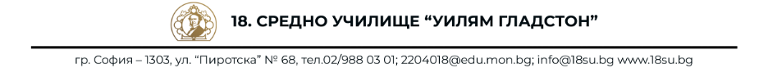
Заявление
от
.................................................................................................................................клас...........
/Име, презиме и фамилия на ученик/
със съгласието на:
...................................................................................................................................
...................................................................................................................................
/Три имена на родител или настойник/
УВАЖАЕМА ГОСПОЖО ДИРЕКТОР,
Заявявам желание да се явя на изпит за промяна на окончателна оценка по следните предмети:
1...................................................................................................................................
2....................................................................................................................................
3....................................................................................................................................
Декларирам, че съм запознат с обстоятелството, че получената оценка от изпита е окончателна и не подлежи на промяна.

Подпис............................... Подпис.............................
родител/настойник/ /ученик/

